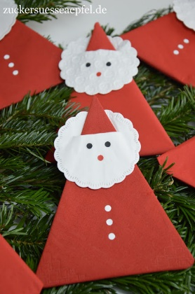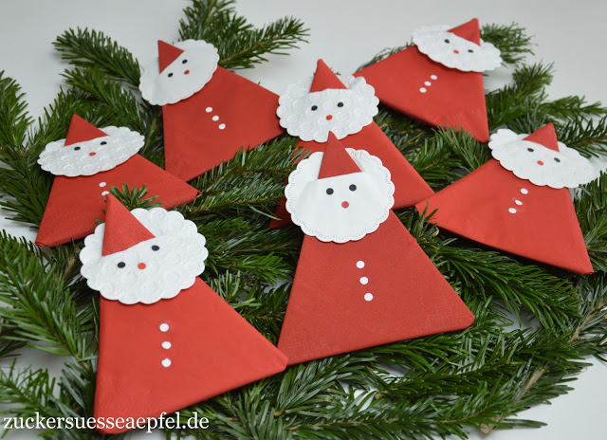Serviettennikolaus

als Tischdekoration

|  |  |
| --- | --- |
|  | Ihr braucht:  rote Servietten  weiße Tortenspitze oder Tassendeckchen  Locher  weißes Papier  rote und schwarze Tonpapierreste  Schere  Stift |
|  | Zuerst nehmt Ihr die Serviette und legt sie so auf den Tisch, dass die Spitzen nach oben und unten zeigen. Nun werden die beiden Seiten jeweils zur Mitte gefaltet und glatt gestrichen. Darauf achten, dass die Spitze oben auch spitz bleibt. Danach die untere Ecke nach oben falten und glattstreichen, fertig ist der Körper vom **Weihnachtsmann.** |
|  | Ein **Tassendeckchen oder Tortenspitze** nehmen und einen ca. 3 cm langen Strich auf dem oberen Bereich aufmalen. Diesen mit der Schere einschneiden, auf die Spitze der Serviette stecken, fertig sind **Haare und Bart des Weihnachtsmannes**. |
|  | **Dem Weihnachtsmann** zwei schwarze Kreise als Augen, eine rote Nase (wir haben es ja kalt draußen) und drei weiße Knöpfe aufkleben. Knöpfe und Nase können mit dem Locher ausgestanzt werden. |
|  | Viel Spaß beim Basteln und gutes Gelingen wünscht euch eure Lehrerin Karin |